복수초(福壽草)

개구리가 겨울잠에서 깨어난다는 경첩(驚蟄)이 눈 앞에 와 있습니다. 정월 초하루가 엊그제 같은데 우리고향 문경보다는 이곳 울산은 봄이 일찍 왔습니다. 지난 주말 양산통도사 관음전 옆 마당에 핀 홍산홍이 얼마나 예쁘고 화사하게 피었는지 절 마당을 꽉 매웠더군요.
아직은 찬바람이 아침저녁으로 옷깃을 여미게 합니다, 그래도 어느새 산과 들에는 개나리 벗 꽃들이 하나 둘 긴 겨울잠에서 깨어나 저마다 꽃 봉우리를 터뜨릴 채비를 하고 있습니다.
영남알프스 산행을 하다 보면 아직 초입에 매화, 개나리, 진달래 등 봄을 알리는 꽃들이 수 없이 많지만 그 가운데 뺴놓을 수 없는 것이 바로 복수초가 아닐까 싶습니다.’복(福) 받고 장수 (壽)하라’ 뜻이 담긴 복수초는 중국이나 가까운 일본에서도 같은 이름으로 불립니다. 우리가 어릴 적 내 고향 문경에서도 설날 어른들에게 세배드리러 갈 때 복수초를 따서 선물로 드렸다고 하지요.
설날에 핀다고 하여 원일초(元日草), 눈을 뚫고 나오는 모양을 보고 설연화(雪蓮花)라고도 합니다. 재가 등산을 하면서 산야에서 보는 이 복수초는 ‘눈새기꽃’ ‘얼음새꽃’ 이라는 별명도 있습니다. 겨우내 쌓인 눈이 녹을 즈음 피어나기 때문이지요. 눈이 다 녹아 꽃이 피기 좋은 때에 피는 것이 아니라, 그 스스로의 에너지로 땅 위에 쌓인 눈을 조금씩 녹여내고 솟아납니다. 그래서 복수초 사진을 보면 하얀 눈 밭에 꽃이 핀 자리만 눈이 녹아 있는 경우가 많습니다.
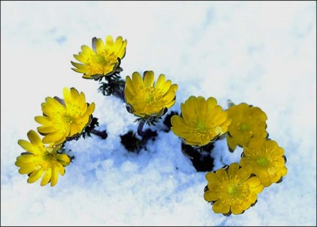
겨울에 피는 꽃이라 해야 더 어울릴지도 모르겠습니다. 복수초는 우리나라 전역에서 볼 수 있는데 남쪽 울산근교에는 2월 초부터 피기 시작합니다. 대책 없이 성급한 것처럼 보이는 복수초. 그러나 큰 나뭇잎들이 무성하게 자리 햇빛을 가리기 전에 추위를 견뎌서라도 서둘러 꽃을 피워 2세를 만드는 게 복수초가 선택한 전략입니다. 올 겨울은 유난히 울산에도 영하 15도 내려가는 혹독한 추위를 이겨내고 언 땅을 뚫고 올라오는 강인한 생명력을 가진 복수초. 등산로에 핀 복수초를 보노라면 잠시 스마트폰으로 아름다운 꽃을 찍는 모습을 보면 간혹 봅니다.
요즘 이런 말들 많이 들어보셨을 겁니다. “경제가 어렵다.” “봄이 눈앞에 왔지만 체감 경기는 코로나19로 인해 아직도 한 겨울이다.” 신문 방송에도 출래불사춘(春來不似春)을 이야기 합니다. 코로나로 인해 모든 경제지수가 많이 내려 가있습니다, 저도 이른 소식을 접할 쯤이면 산야에 고개를 내밀고 나오는 복수초 생각을 합니다. 이 어려운 코로나 위기를 잘 대응하여 그 방법을 찾는 사람과 그냥 방치하고 세월만 보는 사람은 현격하게 차이가 납니다 혹한을 이겨내고 아름다운 꽃을 피우는 복수초 처럼 지금, 우리의 겨울이 매섭고 또 길게 느껴지드라도 위기 상황을 작 극복해 나가는 것도 우리 모두모두사실을 잊지 말았으면 좋겠습니다.

현대차 문경향우회 고문
채희동

